USB TO PDA PALM III

用戶手冊

驅動程序的安裝(WIN2K)

請遵循如下步驟去安裝USB 1.1 TO PDA PALM III的Window 2K驅動程序

- 打開電腦並確認USB端口可用且工作正常

- 請把USB 1.1 TO PDA PALM III插到USB端口上，系統將會檢測到它，並自動運行“尋找新增硬體精靈 ” 幫助你設置新設備。單擊“下一步” 繼續；
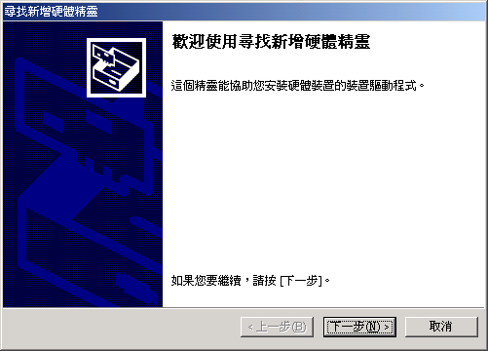
- 把USB 1.1 TO PDA PALM III的驅動程序光盤插入光驅，單擊“下一步”繼續。對於 Windows 2000來說,單擊 “搜尋適當的裝置驅動程序檔案(建議選項)”，然後選擇“指定位置”，單擊“下一步”指定路徑：D:\ USB 1.1 TO PDA PALM III\Win2K. (D: 當前光驅盤符)

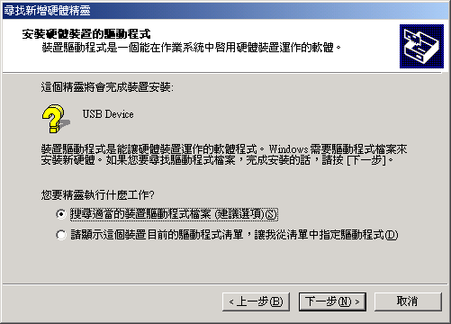

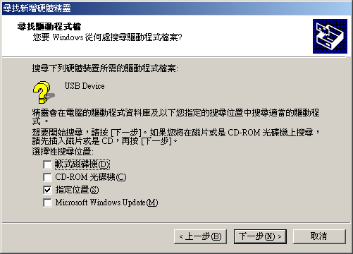

- 找到它的驅動程序之後，單擊“下一步”繼續安裝. Windows將復制所需的文件到你的電腦硬盤上

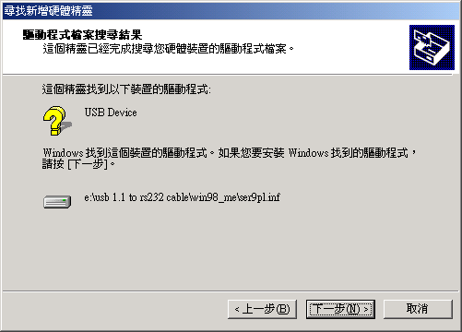

- 出現如下介面，說明已經安裝完驅動程序

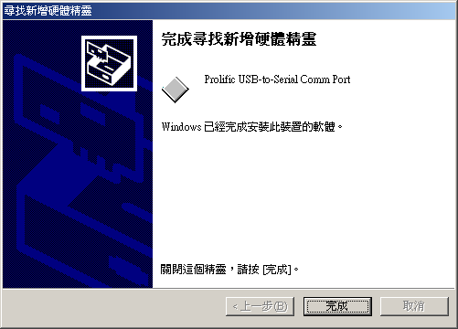

- 檢查“裝備管理器”，你可以看到Prolific USB to Serial Comm Port (COM3)

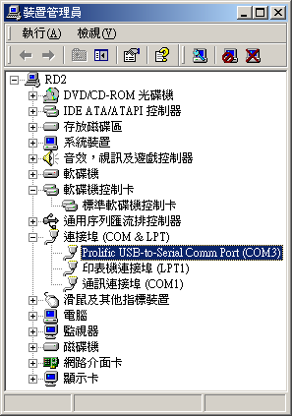.

卸載驅動程序

如果你想卸載USB 1.1 TO PDA PALM III驅動程序，請遵循如下步驟：

- 從電腦上取下USB 1.1 TO PDA PALM III

- 運行軟件光盤中的D:\ USB 1.1 TO PDA PALM III \ WIN2K\DRemover2K.EXE 程序，然後重新啟動電腦

